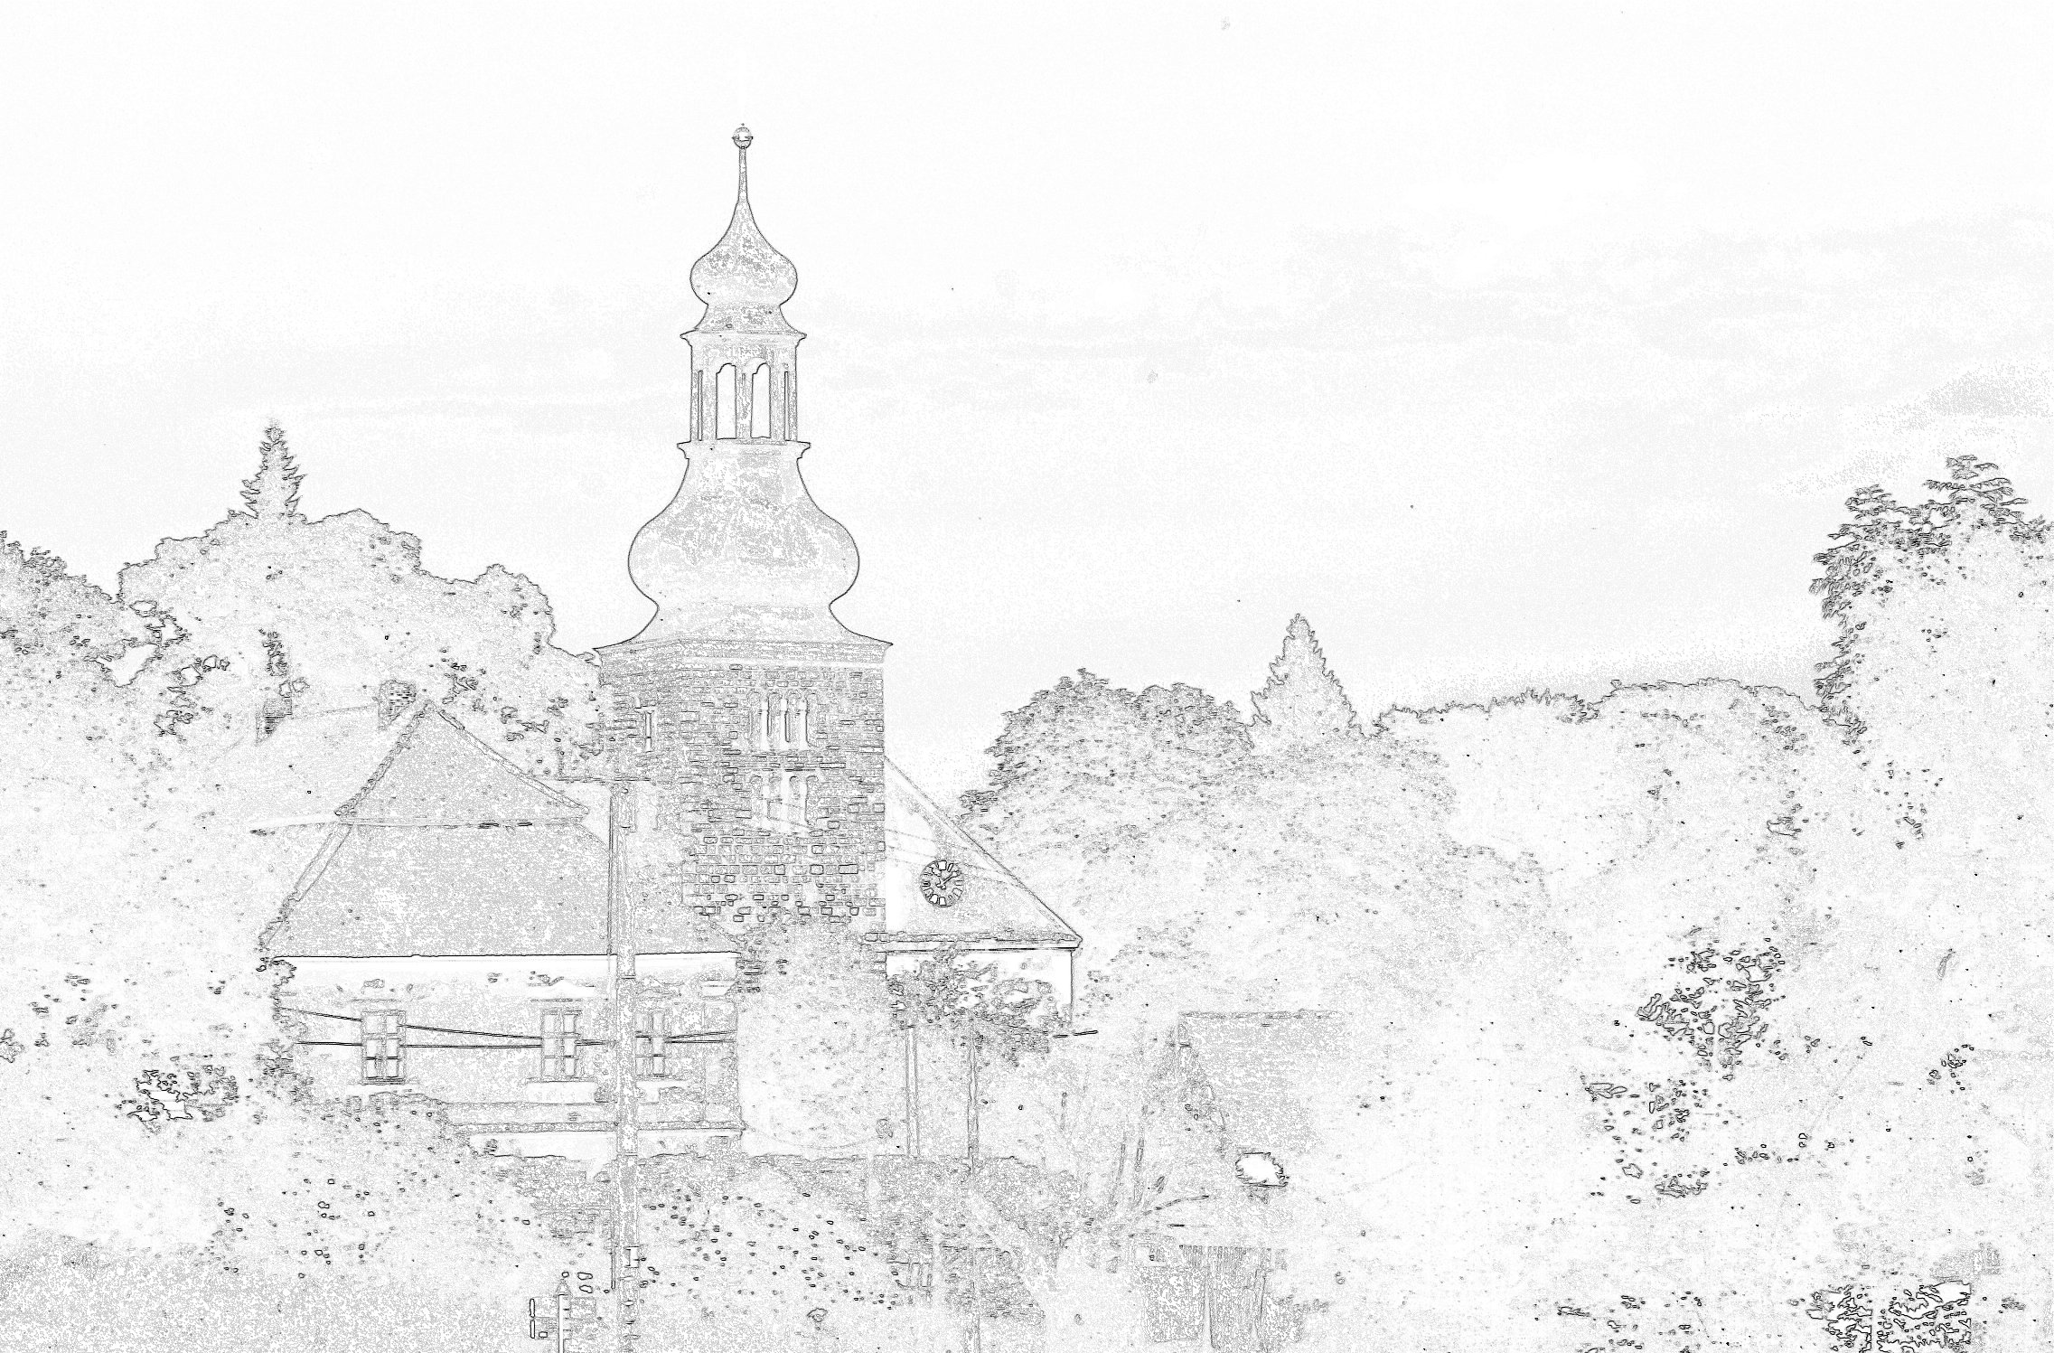**OBEC SVOJŠÍN**

**ZVE VŠECHNY SENIORY**

**NA SPOLEČNÉ SETKÁNÍ A POSEZENÍ**

**V SOBOTU 18. 10. 2025**

**OD 14,00 HODIN**

**DO LETOHRÁDKU ZÁMKU VE SVOJŠÍNĚ**

*K tanci i k poslechu zahrají Heligonky Aleše Rusňáka*

**Občerstvení zajištěno**

**Těšíme se na Vaši účast**